**1.**Для объектов, указанных в таблице, определите, какими цифрами они обозначены на плане. Заполните таблицу, в ответ запишите последовательность четырёх цифр без пробелов и других дополнительных символов.

|  |  |  |  |  |
| --- | --- | --- | --- | --- |
| **Объекты** | Хутор Камышино | Село Большое | Озеро Круглое | Деревня Дубки |
| **Цифры** |  |  |  |  |

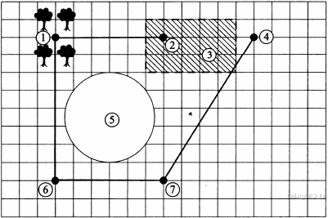

На плане (см. рисунок) изображена местность, прилегающая к озеру Круглому. Для удобства план нанесён на квадратную сетку, сторона каждого квадрата которой равна 500 м. Населённые пункты обозначены на плане жирными точками.

Рядом с озером Круглое находится болото, обозначенное на плане штриховкой. На болоте расположен хутор Камышино. От хутора Камышино проложена дорога к деревне Дубки, вокруг которой имеются дубовые рощи. Далее дорога идёт к селу Большое, расположенному по другую сторону озера от хутора Камышино. Село Большое соединено также дорогой с деревней Малая, обозначенной на плане цифрой 7. Деревня Малая, в свою очередь, соединена дорогой с деревней Дальней (отмечена цифрой 4). Преобладающая часть изображённой на плане местности — это поля, используемые для выращивания злаков.

**2.**Автомобиль расходует в среднем 9 л топлива на 100 км пути. Сколько литров топлива израсходует автомобиль при поездке из хутора Камышино в деревню Малая по имеющимся дорогам?

**3.**Найдите площадь (в км2) болота, отмеченного на плане.

**4.**Найдите расстояние (в метрах) по прямой от хутора Камышино до села Большое.

**5.**Для улучшения сообщения между населёнными пунктами планируется построить ещё одну дорогу: из хутора Камышино в деревню Малая либо из хутора Камышино в деревню Дальняя. Дорога должна соединить населённые пункты по прямой. Цена прокладки дороги по полю равна 10 млн рублей за 1 км, по болоту – 20 млн рублей за 1 км. Из указанных двух вариантов дороги выберете тот, стоимость которого будет ниже. В ответе укажите стоимость (в млн рублей) выбранного варианта дороги.

**6.**Найдите значение выражения 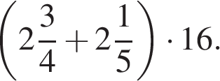

**7.**На координатной прямой отмечено число *a*.

https://oge.sdamgia.ru/get_file?id=8144&png=1

Какое из утверждений относительно этого числа является верным?

1) *a* − 8 > 0

2) 7 − *a* < 0

3) *a* − 3 > 0

4) 2 − *a* > 0

**8.**Найдите значение выражения (1,7 · 10− 5)(2 · 10− 2).

*В ответе укажите номер правильного варианта.*

1) 0,0000034

2) 34000000000

3) 0,000000034

4) 0,00000034

**9.**Решите уравнение 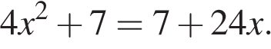

*Если корней несколько, запишите их в ответ без пробелов в порядке возрастания.*

**10.**Средний рост жителя города, в котором живет Даша, равен 170 см. Рост Даши 173 см. Какое из следующих утверждений верно?

1) Даша — самая высокая девушка в городе.

2) Обязательно найдется девушка ниже 170 см.

3) Обязательно найдется человек ростом менее 171 см.

4) Обязательно найдется человек ростом 167 см.

**11.**Установите соответствие между графиками функций и формулами, которые их задают.

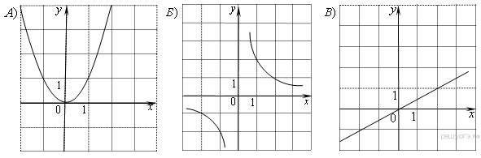

1) 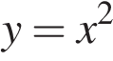

2) 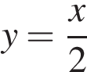

3) https://oge.sdamgia.ru/formula/57/570201776491d89a9559514065e192fep.png

4) 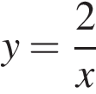

*Ответ укажите в виде последовательности цифр без пробелов и запятых в указанном порядке.*

|  |  |  |
| --- | --- | --- |
| А | Б | В |
|  |  |  |

**12.**Последовательность задана формулой 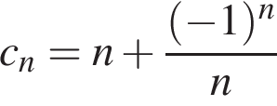. Какое из следующих чисел не является членом этой последовательности?

|  |  |  |  |
| --- | --- | --- | --- |
| 1) https://oge.sdamgia.ru/formula/3f/3fab9f37c2dc61faab2c3f771124fd0fp.png | 2) https://oge.sdamgia.ru/formula/4f/4fb0efa727a1c3fb91d3f39068535f7ap.png | 3) https://oge.sdamgia.ru/formula/f8/f8315b867584786dadfb78c8c2bc59dap.png | 4) https://oge.sdamgia.ru/formula/ce/ced87fa2b8d5362247d17910da3e7461p.png |

**13.**Найдите значение выражения: 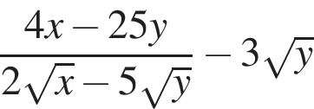, если https://oge.sdamgia.ru/formula/95/95795e9f233a8a570a473bcfe271fca6p.png

**14.**Площадь ромба  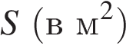  можно вычислить по формуле  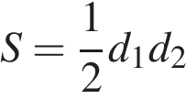, где  https://oge.sdamgia.ru/formula/db/dbcfa0482f8bf4b8d9e917c8ed59742ep.png  — диагонали ромба (в метрах). Пользуясь этой формулой, найдите диагональ  https://oge.sdamgia.ru/formula/03/03d3ca3fa2226c9a550d3f4cef0a1dd5p.png, если диагональ  https://oge.sdamgia.ru/formula/8d/8db9f9980d085b9184a30924aa6c6853p.png  равна 30 м, а площадь ромба 120 м2.

**15.**Решите неравенство 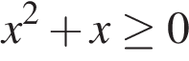.

*В ответе укажите номер правильного варианта.*

1) https://oge.sdamgia.ru/formula/88/8883e1f26938a2e9aa2e597108f688fbp.png

2) https://oge.sdamgia.ru/formula/a7/a7270c9de2766840c3d401ad8c72649ep.png

3) https://oge.sdamgia.ru/formula/80/80998ce8eac92c29a2b7e3c884535b14p.png

4) https://oge.sdamgia.ru/formula/8a/8a92edb840e76a16cd575d6f3f42eed3p.png

**16.**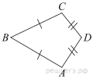В выпуклом четырехугольнике *ABCD* *AB* = *BC*, *AD* = *CD*, ∠*B* = 77°, ∠*D* = 141°. Найдите угол *A*. Ответ дайте в градусах.

**17.**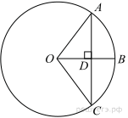Радиус *OB* окружности с центром в точке *O* пересекает хорду *AC* в точке *D* и перпендикулярен ей. Найдите длину хорды *AC*, если *BD* = 1 см, а радиус окружности равен 5 см.

**18.**Сторона ромба равна 5, а диагональ равна 6. Найдите площадь ромба.

**19.**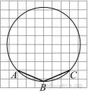

Найдите угол *ABC*. Ответ дайте в градусах.

**20.**Какие из следующих утверждений верны?

1) Длина гипотенузы прямоугольного треугольника меньше суммы длин его катетов.

2) В тупоугольном треугольнике все углы тупые.

3) Средняя линия трапеции равна полусумме её оснований.

*Если утверждений несколько, запишите их номера в порядке возрастания.*